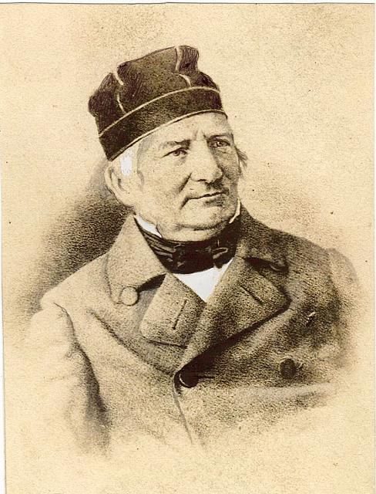
Струве Василий Яковлевич (1793-1864)
Василий Яковлевич Струве – русский астроном и геодезист, основатель школы русских геодезистов, член Петербургской Академии наук, член-учредитель Русского географического общества.
В Пулковской обсерватории под руководством Струве была определена система так называемых астрономических постоянных, которая оставалась общепринятой в течение 50 лет.
С 1822 по 1827 год под его руководством проведено измерение дуги меридиана впоследствии названной Дугой Струве – сеть из 265 триангуляционных пунктов, представлявших собой заложенные в землю каменные кубы с длиной ребра 2 метра, протяжённостью более 2820 километров.
Триангуляционный каркас градусных измерений впоследствии послужил основой для создания военно-топографических и навигационных карт, что способствовало международным контактам ученых, военных и государственных деятелей, а также с целью определения параметров Земли, ее формы и размера.
В настоящее время пункты Дуги можно найти на территории современной Норвегии, Швеции, Финляндии, Росси, Эстонии, Латвии, Литвы, Беларуси, Молдавии, Украины.
С 2005 года 34 пункта Дуги Струве являются Памятником Всемирного наследия ЮНЕСКО.

